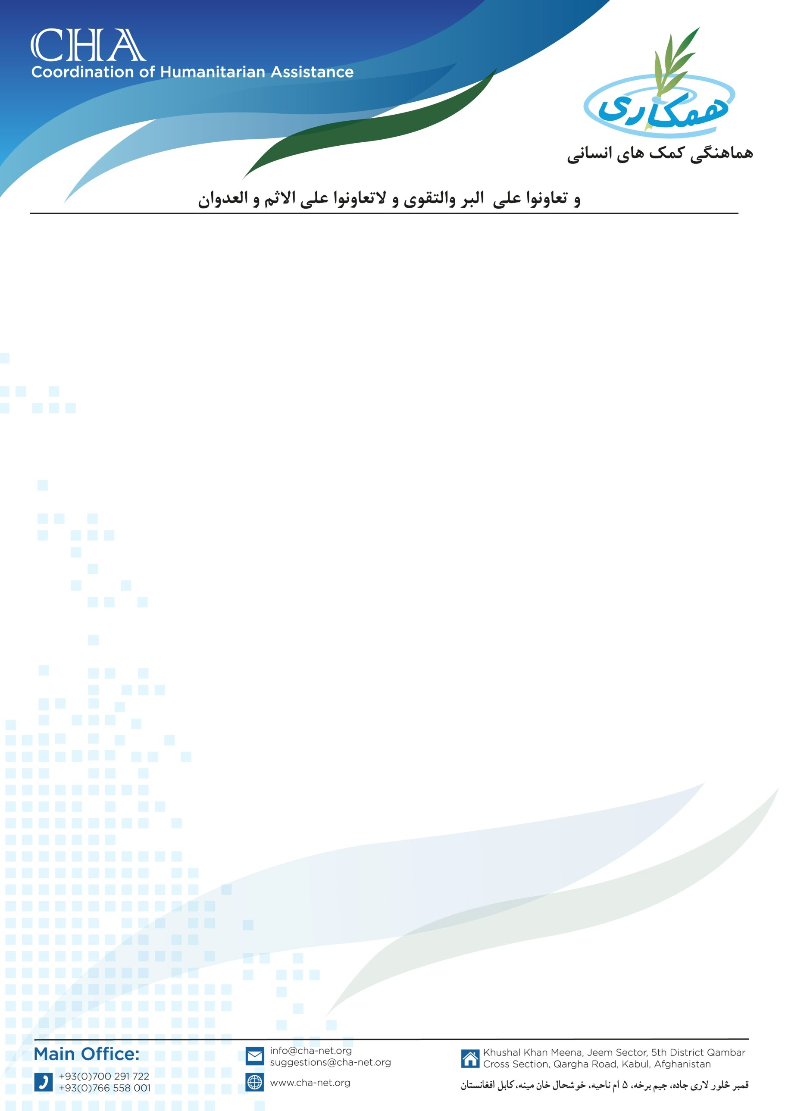

اعلان به کرایه گرفتن موتر
مؤسسه هماهنگی کمکهای انسانی (CHA) به پروژه CRLP خویش در ولسوالی های مانشین و میوند پایان و شهر قندهار 10 عراده موتر نوع فولدر بلند، تایر کلان و کمک دار طور ماهوار به کرایه میگیرد. بناً شرکتهای محترم ترانسپورتی و لوژستیکی دارای تجربه کاری در این بخش که خواهان اشتراک در پروسۀ داوطلبی باشند، میتوانند سر از تاریخ نشر اعلان به دفتر ساحوی CHA مقیم ولایت قندهار درخواستیهای شان را تسلیم و شرطنامه را اخذ نمایند؛ تضمینات نقدا اخذ میگردد.
تاریخ شروع اعلان و توزیع شرطنامه: 29/04/2024
تاریخ ختم اعلان و اخذ آفرها: 13/05/2024
نوت: برای اخذ شرطنامه موجودیت کاپی جواز، تاپه شرکت، معرفی خط نماینده و کاپی تذکره نماینده حتمی است.
آدرس: ولایت قندهار، شهرک عینو مینه دوم سرک 34 پشت سر کمپنی ماشینری FCO، دفتر ساحوی CHA مقیم ولایت قندهار.
تماس: /0729128571 0700160622/0708657430

